Упражнение "Перекрестные шаги"
Наш мозг состоит из двух половинок: левая и правая. Эти две части мозга выполняют различные функции. Упрощенно, левое полушарие отвечает за аналитическое мышление, обучение и способность различать предметы. А правое полушарие руководит эмоциями, творческими способностями. При этом левое полушарие мозга управляет правой стороной тела, а правое полушарие - левой стороной тела. Если мы направим взгляд в одну точку, то информация справа от нее поступает в левое полушарие, а информация слева - поступает в правое полушарие. Иногда обе половинки мозга не хотят работать дружно вместе. И тогда у тебя не получается ездить на велосипеде, ловко ловить мяч или есть проблемы с пониманием прочитанного. В этом случае говорят о плохой работе вестибулярного аппрата.
Выполняя эти простые упражнения, ты будешь тренировать правую и левую половинки мозга работать дружно и слаженно.
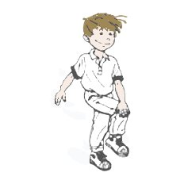
Для начала мысленно проведем линию от лба к носу, подбородку и ниже – она разделяет тело на правую и левую половины.
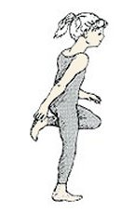
1. Локтем левой руки тянемся к колену правой ноги. Легко касаясь, соединяем локоть и колено.
2. Это же движение повторяем правой рукой и левой ногой. Выполнять стоя или сидя.
3. Соединяем левую ногу и правую руку за спиной и наоборот. Повторить 4–8 раз.
"Перекрестные шаги" надо делать в медленном темпе и чувствовать, как работают мышцы живота. Если этого ощущения нет, проследите, не низко ли опускается локоть, не слишком ли высоко поднимается колено, нет ли излишнего наклона в пояснице. Упражнения можно делать под пение или музыку.

Второй вариант упражнения - "Перекрестный шаг сидя".
Сядьте на стул (на коврик). Представьте себе, что вы едете на велосипеде и касаетесь при этом локтями противоположных колен. Поднимите правое колено, коснитесь левым локтем. Левое колено - правый локоть.
Упражнение "Перекрестные шаги" способствуют развитию координации движений и улучшению ориентации в пространстве. Это становится заметно уже через 2 недели постоянного выполнения этих упражнений. Упражнения полезно делать, если вы занимаетесь танцами или спортом.
Упражнение "Перекрестные шаги" также делает более успешными приобретение навыков чтения, письма, слушания и усвоения новой информации.

Материал расположен на сайте: https://med39.ru/deti/gimnastika/shagi.html

